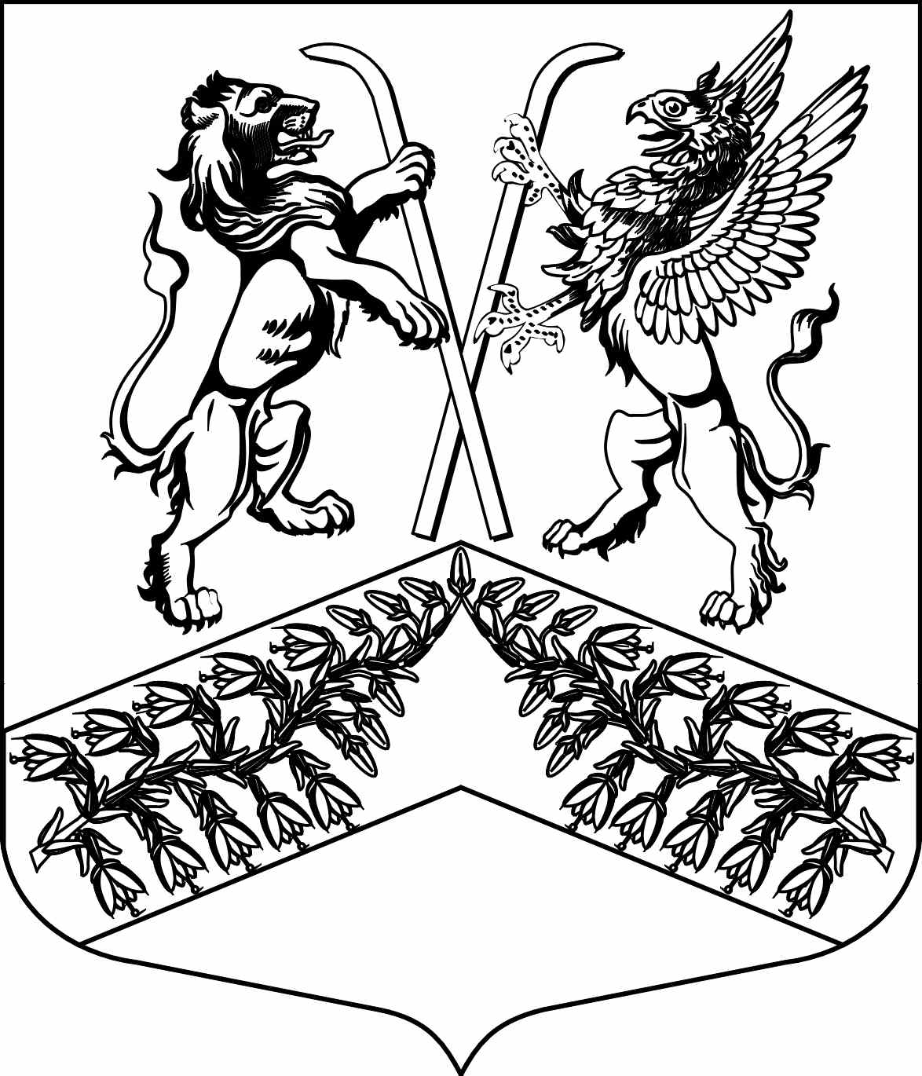
Муниципальное образование
«Юкковское сельское поселение»
Всеволожского муниципального района Ленинградской области

С О В Е Т Д Е П У Т А Т О В

Р Е Ш Е Н И Е

_30.12.2021_ № _044_
^{дер. Юкки}
О возмещении расходов, связанных с осуществлением депутатской деятельности, депутатам совета депутатов муниципального образования «Юкковское сельское поселение» Всеволожского муниципального района Ленинградской области четвертого созыва на 2022 год

На основании Федерального закона от 06.10.2003 №131-ФЗ «Об общих принципах организации местного самоуправления в Российской Федерации», Положения о порядке возмещения расходов, связанных с осуществлением депутатской деятельности, утвержденного решением совета депутатов муниципального образования «Юкковское сельское поселение» от 17.07.2008 № 29 «О порядке возмещения расходов, связанных
с осуществлением депутатской деятельности» (в ред. реш. от 27.12.2011 № 45, реш.
от 19.02.2016 №09, реш. от 25.12.2018 № 49), совет депутатов муниципального образования «Юкковское сельское поселение» Всеволожского муниципального района Ленинградской области р е ш и л:

- Установить ежемесячную денежную компенсацию депутатам совета депутатов муниципального образования «Юкковское сельское поселение» Всеволожского муниципального района Ленинградской области, работающим на непостоянной основе,
в размере 4 500 (четыре тысячи пятисот) рублей.
- Настоящее решение вступает в силу с 01.01.2022.
- Контроль исполнения настоящего решения возложить на администрацию муниципального образования «Юкковское сельское поселение» Всеволожского муниципального района Ленинградской области.

Глава муниципального образования _____________________ О.Е. Сапожникова

